Tallinna Lennujaama ida ala päikesepargi detailplaneering
Algatamise seletuskiri

Koostaja: Piia Kirsimäe
Planeeringute- ja geoinfo andmete spetsialist
AS Tallinna Lennujaam

Tallinn
Aprill 2024

Sisukord

Detailplaneeringu koostamise eesmärk 3
Olemasoleva olukorra iseloomustus 3
Planeeritava maa-ala asukoha kirjeldus 3
Kitsendused 4
Kehtivad ja koostatavad planeeringud 4
Planeeringulahendus 5
Vastavus kehtivale Rae valla üldplaneeringule 5
Planeeringuala kruntideks jaotamine, hoonestusala ja ehitusõigus 7
Juurdepääsud ja teed 8
Tehnovarustus 8
Ehitiste arhitektuurilised ja kujunduslikud ning ehituslikud tingimused 8
Haljastus ja heakord ning vertikaalplaneerimine 9

Joonised
- Situatsiooniskeem
- Kontaktvööndijoonis
- Põhijoonis

Detailplaneeringu koostamise eesmärk

Detailplaneeringu koostamise eesmärgiks on seadustada Kasemetsa (65301:002:1435), Tallinna lennuväli (65301:002:0820) ja Lennuplatsi (65301:001:6180) katastriüksustele rajatud päikesepargid ning määrata ehitusõigus päikeseparkide laiendamiseks planeeringualal. Detailplaneeringuga määratakse päikeseparkide alusele maale tootmismaa sihtotstarve, pannakse paika üldised maakasutustingimused, heakorrastuse ja haljastuse tingimused. Detailplaneeringuga tehakse ettepanek kehtiva Rae valla üldplaneeringu muutmiseks.
Tallinna Lennujaam on võtnud suunaks vähendada oma CO₂ jalajälge ja muutuda süsinikuneutraalseks lennujaamaks aastaks 2025. Elektritarbimine moodustab suure enamuse lennujaama süsinikuheitest ja seetõttu tuleb leida üha enam võimalusi taastuvenergia tootmiseks ja kasutamiseks Tallinna lennujaamas. Enamik päikeseelektrijaamades toodetavast elektrienergiast tarbib Tallinna lennujaam ise ära, kuid ületootmise korral suunatakse roheenergia üldisesse elektrivõrku.
Päikeseelektrijaamade rajamise eesmärk on samuti efektiivsemalt kasutada lennujaama piiranguvööndisse jäävat maa-ala, kus hetkel kehtivatest kõrguspiirangutest, raadionavigatsiooni piiranguteks ja lennujaama toimimise loogikast tulenevalt ei ole võimalik ette näha suurt ehitustegevust. Seetõttu on Tallinna lennujaamal soov antud alad suunata roheenergia tootmisse.

Olemasoleva olukorra iseloomustus

Planeeritava maa-ala asukoha kirjeldus

Planeeringuala paiknemisest ja olemasolevast olukorrast annab ülevaate Situatsiooniskeem (joonis 1) ja Kontaktvööndiskeem (joonis 2). Käesolev planeering ei too kaasa naaberkruntide senise ehitusõiguse muutmist.
Planeeritav ala asub Soodevahe külas Tallinna linna ja Rae valla piiril. Planeeritav ala koosneb kolmest katastriüksusest suurusega 6,32 ha, 4,25 ha ja 14,2 ha (tabel 1). Kokku on planeeringuala pindala ca 24,77 ha. Planeeringuala on hoonestamata.
Tabel 1. Maaomand planeeringualal.
Nr | Aadress | Pindala ha | Registriosa  nr | Katastritunnus | Sihtotstarve | Omanik
 | Kasemetsa | 6,32 ha | 113402 | 65301:002:1435 | Maatulundusmaa 70%  Transpordimaa 30% | Aktsiaselts Tallinna Lennujaam
 | Tallinna lennuväli | 4,25 ha | 214202 | 65301:002:0820 | Transpordimaa 100% | Aktsiaselts Tallinna Lennujaam
 | Lennuplatsi | 14,2 ha | 13342602 | 65301:001:6180 | Transpordimaa 100% | Aktsiaselts Tallinna Lennujaam

Planeeringuala piirneb läänest Tallinna Lennujaama lennurajaga ning idast ja lõunast Roosimäe teega. Planeeritav ala piirneb hoonestatud tootmis- ja ärimaadega ning hoonestamata maatulundus- ja transpordimaadega. Planeeritav maa-ala asub Tallinna Lennujaama julgestuspiirangu alal ning juurdepääs on tagatud ainult läbi lennujaama pääslate.
Planeeritavad katastriüksused on osaliselt piiratud Tallinna Lennujaama perimeetriaiaga.
Pinnamoelt on planeeringuala tasane, maapinna absoluutkõrgused jäävad vahemikku 39,5 m kuni 40,5 m mõõdetud EH2000 süsteemis. Ala on kogu ulatuses kaetud loodusliku murualaga. Kuna tegemist on lennujaama julgestuspiirangu alaga, mis on lisaks veel tõusu- ja lähenemissektoriks lennurajale siis ei ole antud alale kõrghaljastust.

Kitsendused

Kasemetsa kinnistu (registriosa number 113402) kohta on kinnistusraamatusse kantud järgmised kitsendused:
- Isiklik kasutusõigus Aktsiaselts ELVESO (registrikood 10096975) kasuks. tähtajatu ja tasuta isiklik kasutusõigus sademevee äravoolu süsteemi rajamiseks, kasutamiseks, hooldamiseks ja likvideerimiseks.
Lennuplatsi kinnistu (registriosa nr 13342602) kohta on kinnistusraamatusse kantud järgmised kitsendused:
- Isiklik kasutusõigus Aktsiaselts ELVESO (registrikood 10096975) kasuks. tähtajatu ja tasuta isiklik kasutusõigus sademevee äravoolu süsteemi rajamiseks, kasutamiseks, hooldamiseks ja likvideerimiseks.
- Isiklik kasutusõigus tehnovõrgu või rajatise seadmiseks AS Gaasivõrgud (registrikood 12503841) kasuks. Tähtajatu isiklik kasutusõigus gaasitorustiku kinnistule ehitamiseks ning kinnistul asumiseks, remontimiseks, rekonstrueerimiseks, korrashoiuks, hooldamiseks ja arendamiseks ning gaasitorustiku kaudu maagaasi juhtimiseks.
Tallinna lennuvälja kinnistu (registriosa nr 214202) kohta on kinnistusraamatusse kantud järgmised kitsendused:
- Isiklik kasutusõigus Aktsiaselts ELVESO (registrikood 10096975) kasuks. tähtajatu ja tasuta isiklik kasutusõigus sademevee äravoolu süsteemi rajamiseks, kasutamiseks, hooldamiseks ja likvideerimiseks.
Planeeritavale maa-alale laienevad järgmised kitsendused:
- Planeeritav maa-ala jääb Tallinna lennuvälja kaitse- ja kõrguspiirangute vöödisse;
- Planeeritavale alale jäävad olemasolevatest tehnovõrkudest tulenevad kaitsevööndid;
- Tallinna lennuvälja katastriüksusel paiknevad kaks muinsuskaitsealust kultuskivi (reg nr 2613 ja 2614);
- Lennuplatsi katastriüksusel paikneb muinsuskaitsealune asulakoht (reg nr 2610).

Kehtivad ja koostatavad planeeringud

Planeeritaval alal puudub kehtiv detailplaneering.
Planeeritava ala lähialal on kehtestatud järgmised planeeringud:
- Soodevahe küla Laanemetsa kinnistu ja lähiala detailplaneering (planID 71812). Kehtestatud Rae Vallavalitsuse 17.12.2019 korraldusega nr 1675. Detailplaneeringus on kavandatud äri- ja tootmismaad koos juurdepääsuteedega.
- Kasemetsa II kinnistu ja lähiala detailplaneering (planID 4163). Kehtestatud Rae Vallavalitsuse 13.01.2015 korraldusega nr 29. Detailplaneeringus on kavandatud äri- ja tootmismaad koos juurdepääsuteedega.
- Rae küla Lennujaama lõunaala kinnistute ja lähiala detailplaneering. Kehtestatud Rae Vallavalitsuse 04.10.2021 korraldusega nr 1439. Detailplaneeringus on kavandatud äri- ja tootmismaad koos juurdepääsuteedega.
Planeeritava ala lähialal on koostamisel järgmised planeeringud:
- Kuusiku kinnistu ja lähiala detailplaneering. Algatatud Rae Vallavalitsuse 26.02.2020 korraldusega nr 286. Detailplaneeringu koostamise eesmärgiks on Kuusiku kinnistu jagada äri- ja tootmismaa ning transpordimaa sihtotstarbega kruntideks.
- Suur-Sõjamäe tn 60 kinnistu ja lähiala detailplaneering. Algatatud Rae Vallavalitsuse 23.01.2023 korraldusega nr 173. Detailplaneeringu eesmärgiks on kinnistu jagamine äri- ja tootmismaa ning transpordimaa sihtotstarbega kruntideks.

Planeeringulahendus

Vastavus kehtivale Rae valla üldplaneeringule

Kehtivas Rae valla üldplaneeringus (kehtestatud Rae Vallavolikogu 21.05.2013 otsusega nr 462) on planeeritud ala maakasutuse juhtotstarbeks määratud liiklust korraldava ja teenindava ehitise maa (skeem 1).
Üldplaneeringu kontekstis peetakse liiklust korraldava ja teenindava ehitise maa all silmas maantee, puiestee, tänava või muu liikluseks kavandatud rajatise alust maad koos seda moodustavate sõidu- ja kõnniteedega, teepeenarde ja haljas- või muude eraldusribadega.
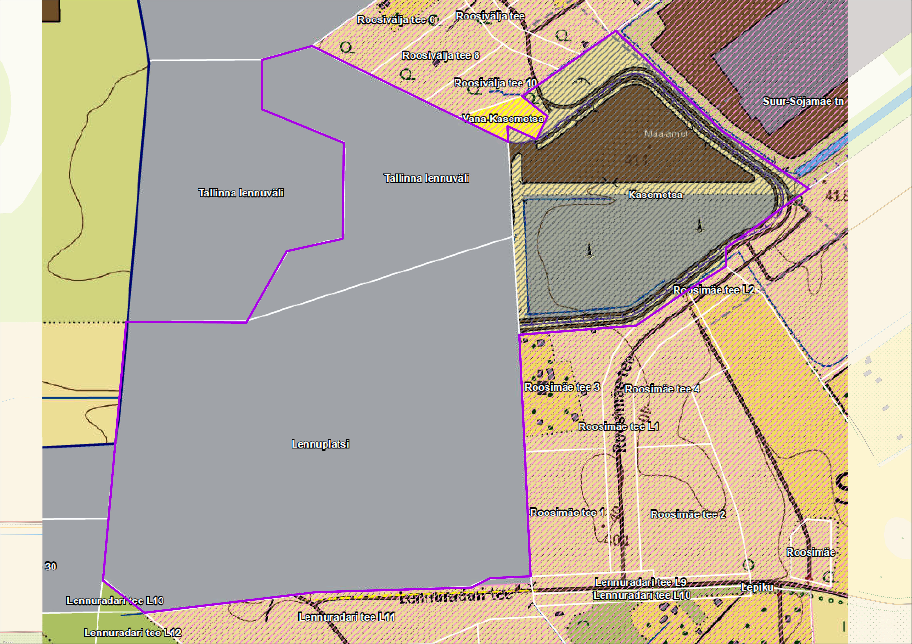
Skeem 1. Väljavõte üldplaneeringu maakasutusplaanist Rae valla geoportaali üldplaneeringu kaardirakenduses. Planeeritav katastriüksus on tähistatud punase piirjoonega.

Detailplaneeringuga kavandatakse planeeritavatele kinnistutele tootmismaa ja transpordimaa sihtotstarvet, mistõttu on algatatav detailplaneering kehtivat üldplaneeringut muutev- PlanS § 142 lõike 1 punkti 1 kohaselt on üldplaneeringuga määratud maakasutuse juhtotstarbe ulatusliku muutmise näol tegemist kehtestatud üldplaneeringu põhilahenduse muutmisega.
Üldplaneeringus on kavandatud transpordimaa sihtotstarbega maad lennuvälja ja lennujaama laiendamiseks antud piirkonnas. Tänaseks on lennurada pikendatud ning selge, et tulenevalt lennuvälja piirangutest, ei ole võimalik neid alasid transpordimaadena kasutusele võtta. Lennuraja pikendamine toob endaga kaasa palju erinevaid kitsendusi ja takistusi, mida ei ole antud asukohas võimalik tagada. Samas kuna tegemist on väga olulise lennuraja piirkonnaga (tõusu- ja lähenemissektor), ei ole sinna võimalik rajada ka transpordiga seotud hoonestust, kuna kehtivad väga ranged kõrguspiirangud.
Üldplaneeringus on seatud piirkondlikud hoonestustingimused. Soodevahe külas on ettenähtud haljastada 10% krundi pindalast ning iga krundi 1 000 m² kohta 1 puu, mille täiskasvamiskõrgus on 10 m. Samuti tuleb läbivate teede äärde rajada alleed. Detailplaneeringu ala asub lennuvälja kaitsevööndis ning lennuvälja julgestuspiirangu alal, kus kehtivad ranged reeglid puittaimestiku rajamisel ning takistuste kõrgusele. Eelnevast tulenevalt ei ole võimalik planeeringualale kõrghaljastuse rajamine ning PlanS § 142 lõike 1 punkti 3 kohaselt on tegemist üldplaneeringu põhilahenduse muutmisega.
Lennundusseaduse §352 lõige 3 käsitleb lennuvälja kaitsevööndis keelatud tegevusi ning punktis 9 on toodud, et uute metsaistanduste rajamine, metsaraie või muud oluliselt looduskeskkonda muutvad tööd ilma Transpordiametiga kooskõlastamata. Lennuvälja opereerimisel on kõige olulisemal kohal lennuohutuse tagamine nii kaitsevööndis kui ka lennuvälja julgestuspiirangu alal. Julgestuspiirangu alal ei ole lubatud kõrghaljastuse rajamine, et tõhustada lindude ja loomade ohjet lennuväljal. Igasugune kõrghaljastuse rajamine meelitab ligi erinevaid loomi ja linde, mis aga on lennuohutuse seisukohast suureks riskiks.
Detailplaneeringu ala asub tõusu- ja lähenemissektoris siis rakendub antud alale lisaks lennundusseadusele ja lennuvälja takistuste piirangupindadele ka teised kõrguspiirangud. Ühe kõige karmima piirangu antud alale seab instrumentaallähenemise protseduurid. Tallinna lennujaam navigatsiooni kategooria tase on CATII ning tõusu- ja lähenemissektoris kehtivad Area 4 piirangud, mis tähendab, et antud ala peab olema takistuste vaba, võimaldamaks antud protseduuride tööd. CATII navigatsioonikategooria võimaldab ohutumat lennuliiklust ka kehvemate ilmastikutingimustega, vähendades seega õnnetuste riski.

Planeeringuala kruntideks jaotamine, hoonestusala ja ehitusõigus

Detailplaneeringu lahendusega moodustatakse planeeringualale jäävatest maaüksustest kokku 6 krunti vastavalt Põhijoonisele (joonis 3).
Hoonestusala (krundi osa, kuhu võib rajada ehitusõigusega lubatud hoone, sh ka rajatised (päikesepaneelid, inverterid jm)) piiritlemisel on lähtutud maksimaalsest hoonestamise võimalustest arvestades olemasolevaid päikeseparke ja lennuvälja piiranguid (sh raadionavigatsiooni piiranguid). Hoonestusalade määramisel on arvesse võetud olemasolevaid sademeveekraave ning olemasolevaid tehnovõrke.
Päikesepark on oma olemuselt tootmisettevõte (elektrijaam), mis kujutab endast pinnasesse rammitud metallist tugivaiadele lõuna suunas paigaldatavaid päikesepaneele. Paneelid asuvad gruppides/moodulites, mis ühendatakse elektrikaablitega.
Planeeringualale rajatakse lisaks päikesepaneelidele ka päikseparki teenindavaid tehnoloogilisi hooneid. Lubatud on elektrienergia tootmise ja jaotamise ehitiste (päikesepaneelid ja inverterid) püstitamine.
Krundi ehitusõigus on toodud tabelis 2.
Tabel 2. Planeeringuala kruntide ehitusõigused.
EHITUSÕIGUSE TABEL
Positsioon | Krundi pindala | Katastriüksuse olemasolev sihtotstarve | Krundiplaneeritud sihtotstarve | Suurim lubatud päikesepaneelide rajamise ala | Hoonete suurim lubatud arv krundil | Hoonete suurim lubatud ehitusalune pind
POS1 | 57 541 m² | Maatulundusmaa 70%  Transpordimaa 30% | Transpordimaa  60%  Tootmismaa  40% | 20 000 m² | 1* | 20 m²
POS2 | 42 472 m² | Transpordimaa 100% | Transpordimaa 60%  Tootmismaa 40% | 16 000 m² | 1* | 20 m²
POS3 | 104 070 m² | Transpordimaa 100% | Transpordimaa 40%  Tootmismaa  60% | 58 000 m² | 1* | 20 m²
POS4 | 4 194 m² | Maatulundusmaa 70%  Transpordimaa 30% | Transpordimaa 100% | - | - | -
POS5 | 1 343 m² | Maatulundusmaa 70%  Transpordimaa 30% | Transpordimaa 100% | - | - | -
POS6 | 37 975 m² | Transpordimaa 100% | Transpordimaa 100% | - | - | -

Juurdepääsud ja teed

Planeeritav maa-ala asub Roosimäe ja Roosivälja tee ääres. Kuna tegemist on Tallinna Lennujaama julgestuspiirangu alaga siis ainuvõimalik juurdepääs päikeseparkidele on tagatud Tallinna Lennujaama perimeetri siseselt. Lisa juurdepääse või teid planeeringualale ei rajata.
Detailplaneeringuga eraldatakse Kasemetsa kinnistust Roosivälja tee krunt.

Tehnovarustus

Planeeringualal seadustatavate päikeseparkidele on rajatud elektriühendused, mis on tagatud läbi olemasoleva elektri alajaama KAJ Päike 1. Päikesepaneelide moodulid ühendatakse elektrimaakaabelliinidega, mida mööda suunatakse toodetav elekter kokku päikeseelektrijaama alajaama. Seadmetest toodetud elektrienergia suunatakse Tallinna Lennujaama elektrivõrku.
Kavandatud päikesepargi raames on samuti vajalik ainult elektriühendused. Lubatud on rajada uusi alajaamasid kruntidele.
Planeeringuala läbivad mitmed naaberalade varustamiseks vajalikud tehnovõrgud.

Ehitiste arhitektuurilised ja kujunduslikud ning ehituslikud tingimused

Päikesepaneelid tuleb paigaldada energiatõhususe tõstmiseks esiküljega lõuna suunas kaldenurgaga ca 40 kraadi. Paneelide grupid näha ette tugivaiade/postide abil maapinna kohal . Metallist tugivaiad süvistatakse pinnasesse vajaliku sügavuseni. Ehitustegevus toimub pinnaselt.
Paneelide madalam osa tuleb jätta maapinnast kõrguseni, mis võimaldab paneelide all õhu liikumise ja hoolduse (niitmise, lume koristamise). Kõrgem osa võib ulatuda kuni 3 m kõrgusele.
Juhul, kui mõnele päikesepaneelile ühes reas tekib varjutus mistahes objekti tõttu, alaneb kogu päikesepaneelide jada tootlikkus, seetõttu tuleb päikesepaneelide grupid paigutada üksteisest sellisel kaugusel, et ka päikese madala asendi korral ei toimuks päikesepaneelide omavahelist olulist varjutamist. Kaugus tuleb määrata projekteerimisel sõltuvalt kaldenurgast ja paneelide kõrgusest.

Haljastus ja heakord ning vertikaalplaneerimine

Planeeringuala on oma praegusel kujul maastikuliselt väheväärtuslik ala. Päikesepargi rajamine ei eelda maastikul muutuste tegemist (olemasolevalt on kogu ala muruala). Päikesepaneelid paigaldatakse olemasolevat reljeefi arvestavalt.
Lubatud on päikesepargi eraldi võrkaiaga piiramine kui see osutub vajalikuks (planeeringuala asub aiaga piiratud Tallinna lennujaama julgestuspiirangu alal).

